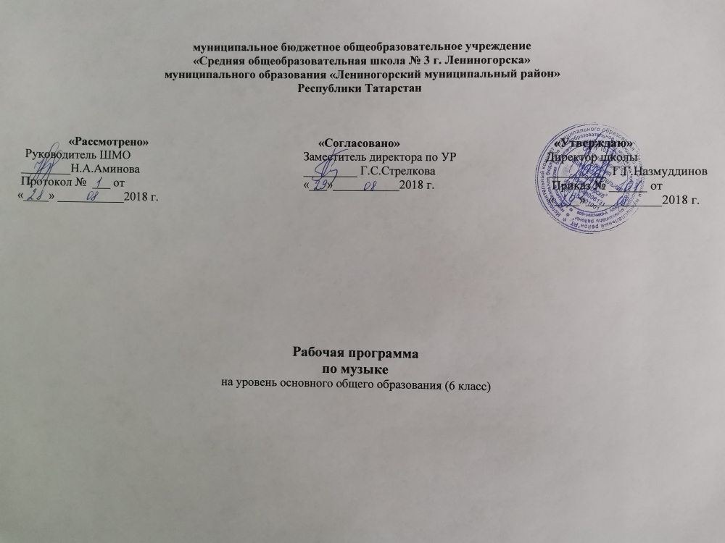

Планируемые результаты изучения предмета

Личностными результатами изучения музыки являются:
- развитое музыкально-эстетическое чувство, проявляющееся в эмоционально-ценностном отношении к искусству;
- реализация творческого потенциала в процессе индивидуальной работы;
- позитивная самооценка своих музыкально-творческих возможностей.
Учащиеся научатся:
• высказывать личностно-оценочные суждения о роли и месте музыки в жизни, о нравственных ценностях и идеалах шедевров музыкального искусства прошлого и современности;
• использовать различные формы индивидуального, группового и коллективного пения;
• решать творческие задачи, участвовать в художественных событиях школы;
• проявлять творческую инициативу в различных сферах художественно-творческой деятельности, в музыкально-эстетической жизни класса, школы (музыкальные вечера, музыкальные гостиные, концерты для младших школьников и др.).

Метапредметными результатами изучения музыки являются освоенные способы деятельности, применимые при решении проблем в реальных жизненных ситуациях:
— сравнение, анализ, обобщение, нахождение ассоциативных связей между произведениями разных видов искусства;
— работа с разными источниками информации; стремление к самостоятельному общению с искусством и художественному самообразованию;
— умение участвовать в музыкально-эстетической жизни класса, школы, города и др. и продуктивно сотрудничать (общаться, взаимодействовать) со сверстниками при решении различных задач.
Учащиеся научатся:
• наблюдать за разнообразными явлениями жизни и искусства и оценивать их; выявлять особенности взаимодействия музыки с другими видами искусства; находить ассоциативные связи между художественными образами музыки и других видов искусства;
• передавать свои впечатления в устной и письменной форме; развивать навыки исследовательской художественно-эстетической деятельности (выполнение индивидуальных проектов);
• заниматься музыкально-эстетическим самообразованием при организации культурного досуга, составлении домашней фонотеки, видеотеки, библиотеки и пр., посещении концертов, театров и др.;
Кроме того, учащиеся получат представление о крупнейших музыкальных центрах мирового значения (театры оперы и балета, концертные залы, музеи), о текущих событиях музыкальной художественной жизни в отечественной и за рубежной культуре.

Предметными результатами занятий по программе «Музыка» являются:
- устойчивый интерес к музыке, к художественным традициям своего народа, к различным видам музыкально-творческой деятельности; понимание значения музыки в жизни человека, представление о музыкальной картине мира;
- освоение музыкальных произведений как духовного опыта поколений;
- знание основных закономерностей музыкального искусства, умения и навыки в различных видах учебно-творческой деятельности.
Учащиеся научатся:
• понимать роль музыки в жизни человека; образное содержание музыкальных произведений, различать лирические, эпические, драматические музыкальные образы; определять по характерным признакам принадлежность музыкальных произведений к соответствующему жанру и стилю музыка классическая, народная, религиозной традиции, современная;
• размышлять о знакомом музыкальном произведении; высказывать суждение об основной идее, о средствах и формах ее воплощения;
• понимать специфику и особенности музыкального языка, закономерности музыкального искусства; анализировать различные трактовки одного и того же произведения, аргументируя исполнительскую интерпретацию замысла композитора;
• исполнять народные и современные песни, знакомые мелодии изученных классических произведений; участвовать в концертном исполнении песенного репертуара класса;
• различать простые и сложные жанры вокальной, инструментальной, сценической музыки; находить жанровые параллели между музыкой и другими видами искусства;
• творчески интерпретировать содержание музыкального произведения в пении, музыкально-ритмическом движении, пластическом интонировании, поэтическом слове, изобразительной деятельности;
• знать имена выдающихся отечественных и зарубежных композиторов и исполнителей, узнавать наиболее значимые их произведения и интерпретации; приводить примеры их произведений.

Содержание учебного предмета

Название раздела | Краткое содержание | Кол-во часов
Музыка как вид искусства | Интонация как носитель образного смысла. Многообразие интонационно-образных построений. Средства музыкальной выразительности в создании музыкального образа и характера музыки. Различные формы построения музыки (двухчастная и трехчастная, вариации, рондо, сонатно-симфонический цикл, сюита), их возможности в воплощении и развитии музыкальных образов. Круг музыкальных образов (лирические, драматические, героические, романтические, эпические и др.), их взаимосвязь и развитие. | 8
Народное музыкальное творчество | Устное народное музыкальное творчество в развитии общей культуры народа. Истоки и интонационное своеобразие, музыкального фольклора разных стран. Характерные черты русской народной музыки. Основные жанры русской народной вокальной музыки. Музыкальный фольклор народов России. Знакомство с музыкальной культурой, народным музыкальным творчеством своего региона | 7
Русская музыка от эпохи средневековья до рубежа XIX-ХХ вв. | Обращение композиторов к народным истокам профессиональной музыки. Романтизм в русской музыке. Роль фольклора в становлении профессионального музыкального искусства | 2
Зарубежная музыка от эпохи средневековья до рубежа XIХ-XХ вв. | Творчество композиторов-романтиков Ф. Шопен, Ф. Лист, Р. Шуман, Ф Шуберт, Э. Григ). Оперный жанр в творчестве композиторов XIX века (Ж. Бизе, Дж. Верди). | 9
Значение музыки в жизни человека | Своеобразие видения картины мира в национальных культурах Востока и Запада. | 9
Всего часов: |  | 35

№№  год | №  четверть | Изучаемый раздел, тема урока | Кол-во час | Основные виды учебной деятельности учащихся | Календарные сроки |  | примечание
 |  |  |  |  | Планируемые сроки | Фактические сроки | примечание
1 | 1 | 1 четверть. 8 часов  Раздел: Музыка как вид искусства. Введение. | 1 | Рассматривают музыку как вид искусства, получают понятие о музыкальном образе; разучивают песню, выявляют образ
2 | 2 | Музыкальный образ. Многообразие интонационно-образных построений. | 1 | Рассматривают многообразие интонационно-образных построений на различных произведениях русских и зарубежных композиторов.
3 | 3 | Интонация как носитель образного смысла. | 1 | На примерах классических произведений рассматривают как интонация является главным носителем образного смысла. Интонационное исполнение песен.
4 | 4 | Различные формы построения музыки (двухчастная и трехчастная, вариации, рондо, сонатно-симфонический цикл, сюита), их возможности в воплощении и развитии музыкальных образов. | 1 | Повторение темы «формы в музыке» и рассмотрение на музыкальных примерах как можно использовать различные музыкальные формы для воплощения и развития образов. Исполнение песен в куплетной форме с выделением образа
5 | 5 | Средства музыкальной выразительности в создании музыкального образа и характера музыки. | 1 | Наблюдают на муз.произведениях как композитор использует различные средства муз.выразительности при передачи образа и для определения характера музыки; исполняют песни, использовав различные средства музыкальной выразительности для передачи образа
6 | 6 | Круг музыкальных образов (лирические, драматические, героические, романтические, эпические и др.), их взаимосвязь и развитие. | 1 | Рассматривают взаимосвязь музыкальных образов в музыкальных произведениях, следят за их развитием; при исполнении песен работают над выделением музыкального образа используя пластические движения
7 | 7 | Обобщающий урок по разделу 1 четверти | 1 | Обобщают материал 1 четверти; закрепляют песни (текстовый материал) и работают над воплощением художественного образа
8 | 8 | Урок хорового пения: соло, дуэтом, трио. | 1 | Воплощают музыкальный образ при исполнении песенного репертуара 1 четверти. Осваивают вокально-хоровые умения и навыки для передачи музыкального образа
9 | 1 | 2-я четверть. 7 часов  Раздел: Народное музыкальное творчество  Устное народное музыкальное творчество в развитии общей культуры народа.  Музыкальный фольклор народов России. | 1 | Знакомятся с фольклором народов России; слушают народные песни народов России, обозревают народные танцы народов России; определяют значимость устного народного музыкального творчество в развитии общей культуры народа. Исполняют народные песни народов России
10 | 2 | Характерные черты русской народной музыки.  Основные жанры русской народной вокальной музыки | 1 | Знакомятся с основными жанрами русской народной вокальной музыки, определяют характерные черты русской народной музыки. Исполняют народные песни с выделением характерной черты произведения
11 | 3 | Истоки и интонационное своеобразие музыкального фольклора разных стран. | 1 | Беседуют на тему об истоках музыкального фольклора разных стран. Слушают и исполняют народные песни из разных стран (по выбору)
12 | 4 | Знакомство с музыкальной культурой своего региона. | 1 | Знакомятся с музыкальной культурой своего региона. Исполняют песни местного композитора А.Володина, изучают его творчество
13 | 5 | Знакомство с народным музыкальным творчеством своего региона. | 1 | Знакомятся с народным музыкальным творчеством местных народных коллективов своего региона. Исполняют народные песни под аккомпанемент и акапельно
14 | 6 | Обобщение по темам 2 четверти | 1 | Делают выводы. Исполняют народные песни по выбору
15 | 7 | Пение квартетом, ансамблем. | 1 | Пение народных песен народов России, своего региона и разных стран квартетом, ансамблем
16 | 1 | 3 четверть. 11 часов  Раздел: Русская музыка от эпохи средневековья до рубежа XIX-ХХ вв.  Обращение композиторов к народным истокам профессиональной музыки.  Роль фольклора в становлении профессионального музыкального искусства. | 1 | Знакомятся с произведениями где композитор обращается к народным истокам при создании профессиональной музыки. Рассматривают роль фольклора в становлении профессионального музыкального искусства. Исполняют композиторский песни где используются элементы народной музыки
17 | 2 | Романтизм в русской музыке | 1 | Беседуют о романтизме в русской музыке. Поют
18 | 3 | Раздел: Зарубежная музыка от эпохи средневековья до рубежа XIХ-XХ вв.  Творчество композиторов-романтиков: Э. Григ | 1 | Рассматривают зарубежную музыку от эпохи средневековья до рубежа XIХ-XХ вв. Знакомятся с историческими фактами. Изучают творчество Грига, слушают его всемирно известные музыкальные произведения. Разучивают и исполняют песни о зиме
19 | 4 | Творчество композиторов-романтиков: Ф Шуберт | 1 | Знакомятся с жизнью и творчеством композитора-романтика Ф.Шуберта, слушают его песню-балладу «Лесной царь» на разных языках. Поют песни
20 | 5 | Творчество композиторов-романтиков: Р. Шуман | 1 | Знакомятся с жизнью и творчеством композитора-романтика Р.Шумана, слушают его произведения. Разучивают песни из его песенного цикла «Прекрасная мельничиха»
21 | 6 | Творчество композиторов-романтиков: Ф. Шопен | 1 | Знакомятся с жизнью и творчеством композитора-романтика Ф.Шопена, слушают его вальсы, этюды. Поют песни
22 | 7 | Творчество композиторов-романтиков: Ф. Лист (Рапсодия №2) | 1 | Знакомятся с жизнью и творчеством композитора-романтика Ф.Листа, слушают его Венгерскую рапсодию №2. Поют песни
23 | 8 | Оперный жанр в творчестве композиторов XIX века:  Ж. Бизе - опера «Кармен» | 1 | Знакомятся с оперным жанром композитора Ж.Бизе, слушают фрагменты из оперы «Кармен». Исполняют патриотические песни
24 | 9 | Оперный жанр в творчестве композиторов XIX века: Дж. Верди - опера «Риголетто», «Песенка Герцога» | 1 | Знакомятся с оперным жанром композитора Дж. Верди. Слушают фрагменты из оперы «Риголетто» и «Песенку герцога». Исполняют песни о маме
25 | 10 | Обобщение тем по разделам «русская и зарубежная музыка от эпохи средневековья до рубежа XIX-ХХ вв. | 1 | Обобщают материал раздела «русская и зарубежная музыка от эпохи средневековья до рубежа XIX-ХХ вв. Делают выводы. Поют.
26 | 11 | Урок хорового пения: под аккомпанемент и a capella | 1 | Исполняют песни по выбору под аккомпанемент и a capella о весне
27 | 1 | 4 четверть. 9 часов.  Раздел: Значение музыки в жизни человека  Своеобразие видения картины мира в национальных культурах Востока | 1 | Высказываются о значении музыки в жизни человека. Получают представление о картине мира в национальных культурах Востока. Исполняют песни о весне
28 | 2 | Своеобразие видения картины мира в национальных культурах Запада | 1 | Получают своеобразное видение картины мира в национальных культурах Запада. Исполняют песни о весне советских композиторов
29 | 3 | Знакомство с творчеством всемирно известных татарских композиторов: С.Сайдашев. Значение его музыки в жизни человека | 1 | Знакомятся с творчеством всемирно известного татарского композитора С. Сайдашева, размышляют о значении его музыки в жизни человека, слушают его сочинения. Поют песни о весне татарских композиторов
30 | 4 | Знакомство с творчеством всемирно известных татарских композиторов: Ф.Яруллин. Балет «Шурале». Значение его музыки в жизни человека | 1 | Знакомятся с творчеством татарского композитора Ф. Яруллина, размышляют о значении его музыки в жизни человека, обозревают фрагментами его балет «Шурале». Поют песни о весне разных композиторов
31 | 5 | Знакомство с творчеством всемирно известных татарских композиторов: С.Садыкова. Значение ее музыки в жизни человека, детей. | 1 | Знакомятся с творчеством детского композитора С. Садыковой, размышляют о значении ее музыки в жизни человека, слушают ее фортепианные произведения для детей. Исполняют детские песни С. Садыковой на русском и татарском языках
32 | 6 | Подготовка к итоговой аттестации за курс 6 класса  повторение пройденного материала | 1 | Подготовка к итоговой аттестации, повторение материала за курс 6 класса
33 | 7 | Промежуточная аттестация.  Итоговая проверочная работа за курс 6 класса. | 1 | Пишут
34 | 8 | Урок – концерт хоровой музыки. | 1 | Концертное исполнение песен годового репертуара
35 | 9 | Заключительный урок года. | 1 | Беседы о музыке, пение песен

